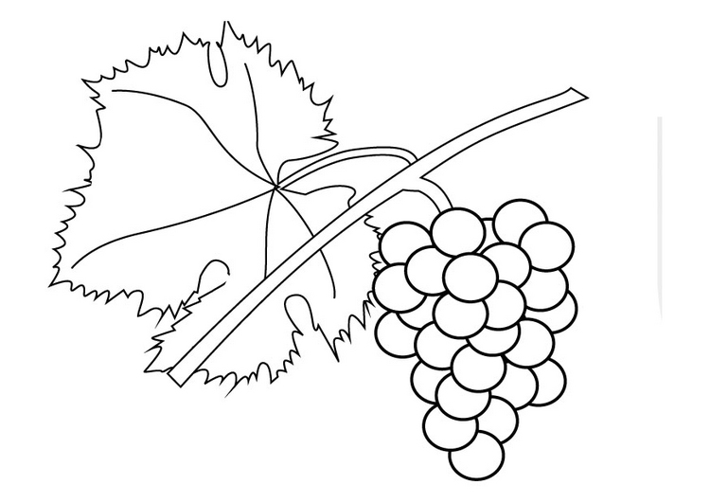
Üzüm Al
Üzüme bak üzüme.
Bakma öyle yüzüme.
Üzüm yiyenler büyür.
Üzüm yemeyenler üzülür.
Ak üzüm , kara üzüm.
Almayana yok sözüm.
Üzüm ye, zinde kal.
Bu üzümler sanki bal.

Nazar
Nazar ile Arzu üzüm yedi.
Özlem azar işitti.
Nazar kuzuya zil aldı.
Nazar bize boza al.
Özlem özel insan ol.
Nazar ozon tabakası delinmiş.

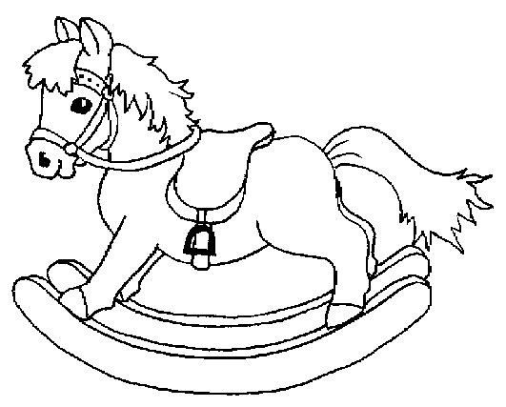
Sekiz Kız
DÜLDÜL
Bu at kimin Betül?
Bu at benim Aytül.
Onun adı Düldül.
Bin, Aytül bin
Düldül’ün üstüne bin.
Düldül, akıllı bir at.
Süslü, tüylü bir at

Biz sekiz kız idik.
Dizi dizi dizildik.
Kimimiz sazlı kız
Kimimiz nazlı kız
İster kış, ister yaz,
Bizi dinleyin biraz.

ŞİRİN KUŞLAR
Beş, altı şirin kuş.
İşte köşeye konmuş.
Kimi oynamış şak şak.
Kimi şakımış şen şakrak.
Sonra birden bastırmış.
Kara kış , karlı kış

ATATÜRK
Öztürk , bu Atatürk.
Atatürk bizim liderimiz.
Bu da Atatürk’ün annesi.
Onun adı Zübeyde.
Bu da Atatürk’ün babası.
Onun adı Ali Rıza.
ARKADAŞIM EŞEK
Elli , altmış , yetmiş.
Yem yeşil otlar yemiş.
İşte arkadaşım eşek.
Yola düşmüş kara şimşek.
Yaşa arkadaşım yaşa.
Oynayalım baş başa

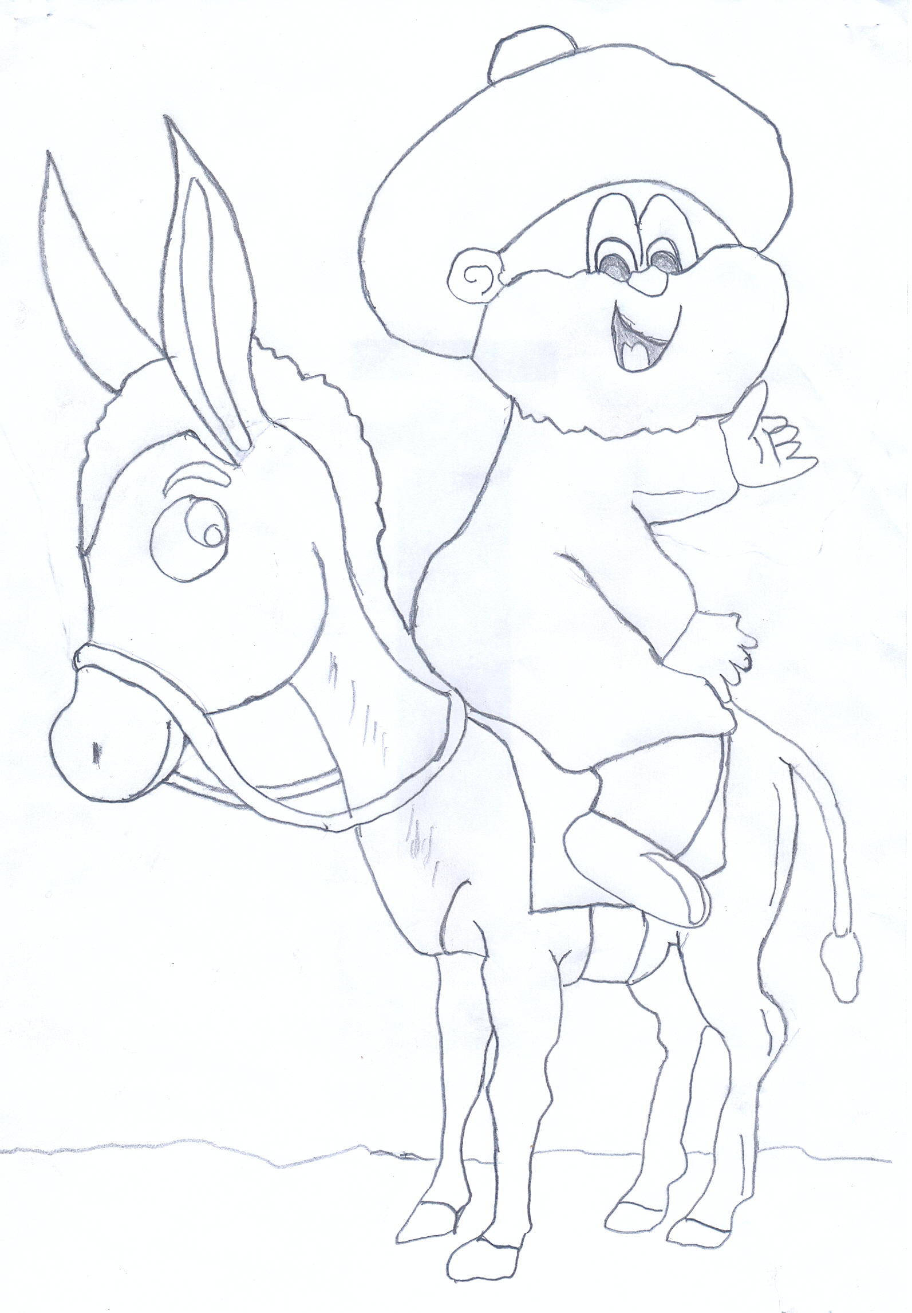
Kız kardeşinin adı Makbule
Biz Atatürk’ü severiz.
IŞIK
Işık, Işık, a Işık!
Süt ile bal karışık
Ye kaşık kaşık.
Al eline dört kaşık
Oyna şık şık.

